Скачок напряжения в электросети.
Пошаговая инструкция потребителю

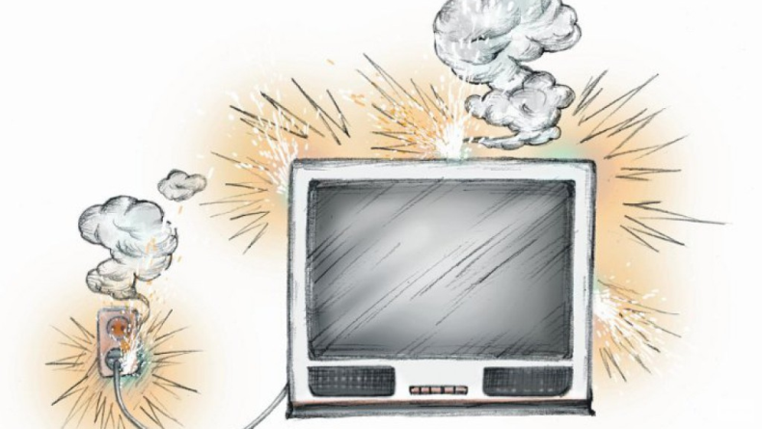
Размеренный уклад жизни потребителя может быть нарушен … скачком напряжения (неисправностью) в электросети. При отсутствии бесперебойного блока питания такая неприятность может дорого обойтись потребителю: придется ремонтировать или вовсе покупать новую электробытовую технику, подключенную к сети в этот момент. Кто ответит за нанесенный потребителю ущерб? Как защитить свои права в подобной ситуации?

Коммунальные услуги должны быть качественными и безопасными!

Порядок предоставления и требования к качеству коммунальных услуг определены Правилами предоставления коммунальных услуг собственникам и пользователям помещений в многоквартирных домах и жилых домов (утв. Постановлением Правительства РФ от 06.05.2011 № 354, далее – «Правила»).
Исполнитель коммунальных услуг несет ответственность за вред, причиненный жизни, здоровью и имуществу потребителя вследствие нарушения качества предоставления коммунальных услуг в полном объеме независимо от вины исполнителя.

Электроснабжение должно быть бесперебойным и круглосуточным!

Исполнителем коммунальной услуги может являться управляющая организация, товарищество собственников жилья, жилищный, жилищно-строительный кооператив, ресурсоснабжающая организация. Именно к исполнителю коммунальной услуги необходимо адресовать претензии, связанные с повреждением имущества потребителя вследствие предоставления коммунальной услуги ненадлежащего качества (в нашем случае – вследствие скачка напряжения в сети).
При этом непосредственным виновником причинения вреда может быть и другое лицо: например, сетевая организация, которая поставляет электроэнергию, организация, выполнявшая ремонт энергосетей и допустившая при этом какие-либо нарушения, хулиганы и т.д. Поскольку между потребителем и указанными лицами отсутствуют договорные отношения, а обязанность по предоставлению услуг надлежащего качества лежит на исполнителе коммунальных услуг, то и возлагать на потребителя обязанность по установлению виновного лица было бы чрезмерно обременительно. В соответствии с п. 154 Правил исполнитель освобождается от ответственности за причинение вреда, если докажет, что вред причинен вследствие непреодолимой силы или нарушения потребителем установленных правил потребления коммунальных услуг. Поэтому отказ исполнителя коммунальных услуг удовлетворить требования потребителя в связи с тем, что он не является непосредственным причинителем вреда, не правомерен.
Порядок действий потребителя при скачке напряжения
Порядок действий потребителя в рассматриваемой ситуации также определен Правилами.
1. Обратитесь в аварийно-диспетчерскую службу. Вам необходимо будет сообщить свои фамилию, имя и отчество, точный адрес помещения, где обнаружено нарушение качества коммунальной услуги, а также иные обстоятельства произошедшего. Сотрудник аварийно-диспетчерской службы, в свою очередь, обязан сообщить Вам следующие сведения:
Ø кто принял Ваше сообщение (фамилия, имя и отчество сотрудника аварийно-диспетчерской службы),
Ø номер, за которым зарегистрировано сообщение,
Ø время его регистрации.

Согласуйте время составления акта о причинении ущерба.

Если в квартире вследствие замыкания произошло возгорание, незамедлительно вызовите пожарную службу!
2. Совместно с представителем исполнителя коммунальной услуги составьте и подпишите акт о причинении ущерба имуществупотребителя, содержащий описание причиненного ущерба и обстоятельств, при которых такой ущерб был причинен.
Указанный акт должен быть составлен исполнителем и подписан им не позднее 12 часов с момента обращения потребителя в аварийно-диспетчерскую службу. Акт составляется в 2 экземплярах, один из которых передается потребителю (или его представителю), второй - остается у исполнителя.

3. Обратитесь в независимую экспертную организацию для определения причины выхода из строя электроприборов, возможности и стоимости их ремонта. Далее в сервисном центре сделайте ремонт техники, сохраните чеки.

4. Собрав документы, подтверждающие расходы, возникшие вследствие скачка напряжения в сети, подготовьте претензию к исполнителю коммунальной услуги. Претензию необходимо подготовить в двух экземплярах, один из которых с отметкой о ее получении, останется у вас. К претензии приложите копии подтверждающих документов.

5. Если урегулировать спор в досудебном порядке не удалось, обратитесь в суд. При обращении в суд вы вправе дополнительно потребовать взыскания компенсации морального вреда, а также штрафа в размере 50 % присужденной суммы за нарушение добровольного порядка удовлетворения требований потребителя.

Информация подготовлена Консультационным центром
ФБУЗ «Центр гигиены и эпидемиологии в Красноярском крае»

